В 2021 году администрация города Перми в рамках полномочий органа местного самоуправления приняла участие в реализации национальных проектов: «Жилье и городская среда», «Безопасные качественные дороги», «Образование», «Демография», «Культура». Объем финансирования привлеченный на реализацию национальных проектов составил 4118,6 млн.руб., фактически исполнено 3639,4 млн.руб. или 88,4% от плана

**Национальный проект «Жилье и городская среда»**

В рамках федерального проекта «Формирование комфортной городской среды» выполнено благоустройство 66 дворов, объединяющих 106 многоквартирных домов (далее - МКД). Работы проведены по 6 видам минимального перечня работ и по 2 видам дополнительного перечня работ. Отремонтировано 94 дворовых проезда, обеспечено освещение дворовых территорий, прилегающих к 13 МКД, по 36 адресам установлены скамейки, по 37 адресам установлены урны, оборудованы 83 автомобильные парковки, благоустроены тротуары на территориях, прилегающих к 86 МКД, организованы спортивные/детские площадки на территориях, прилегающих   
к 4 МКД, и выполнены работы по озеленению.

ул. Пузырева, 14

До

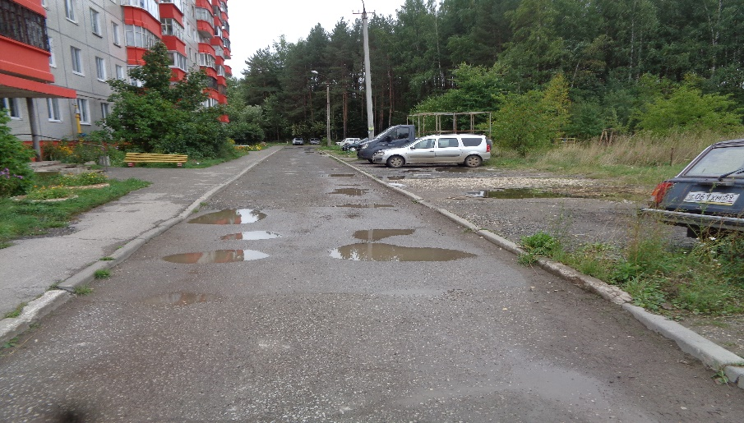

После

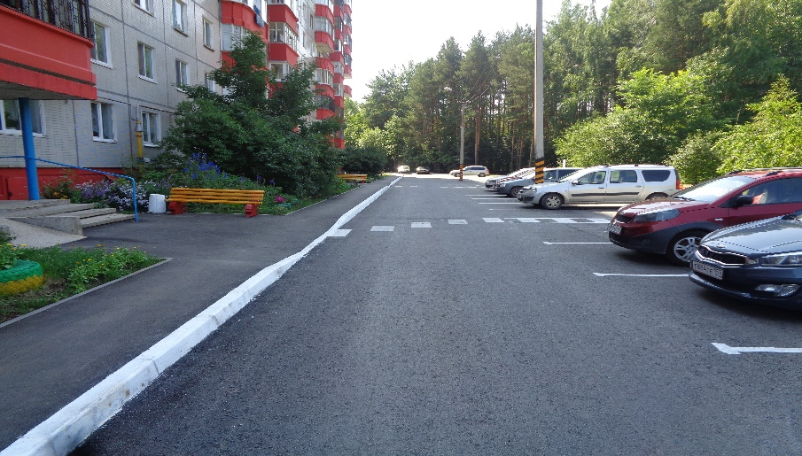

ул. Свободы,13

До

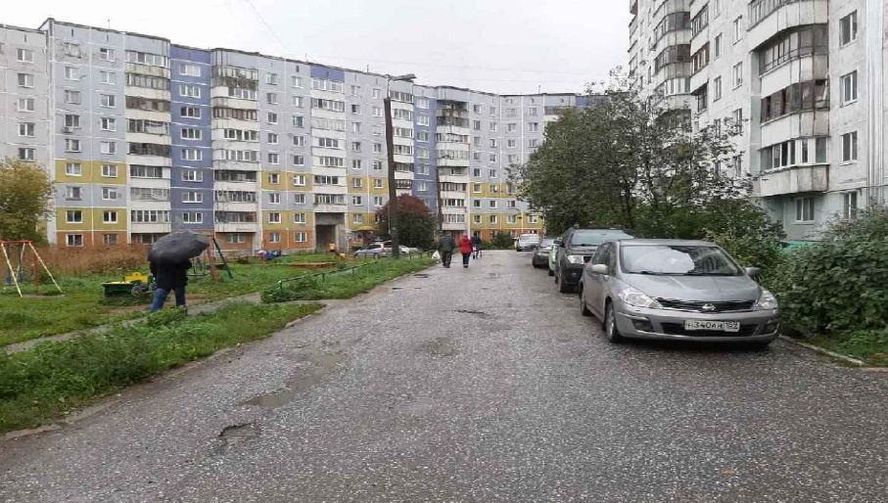

После

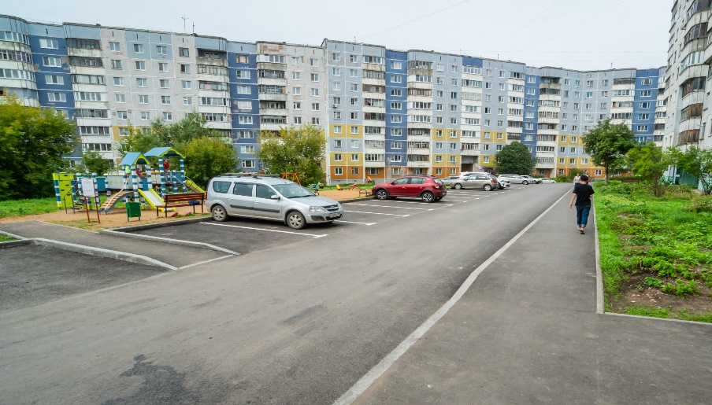

ул. Чистопольская,29

До

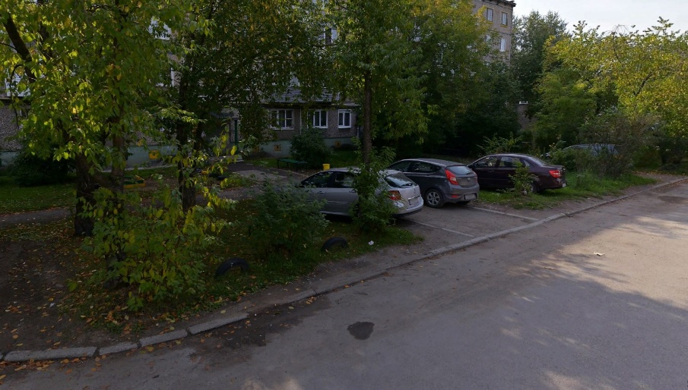

После

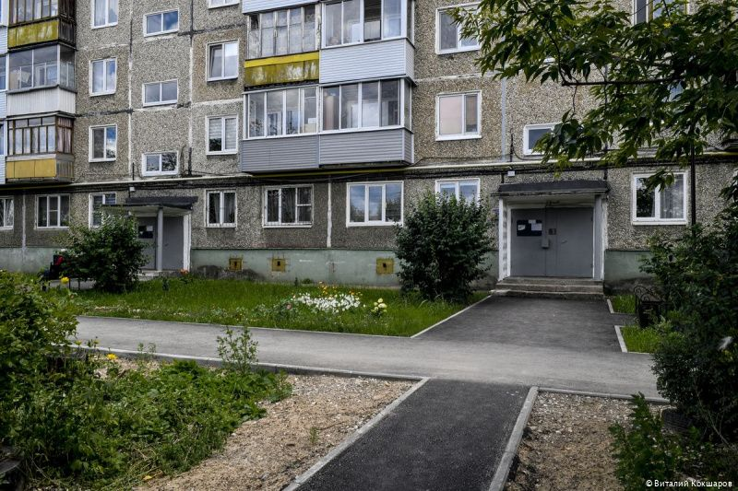

Завершены работы по капитальному ремонту сквера на нижней части набережной реки Камы. Выполнены работы по обустройству лаунж-зоны   
с установкой малых архитектурных форм (светодиодных качелей, шезлонгов, беседок, скамеек, урн), устройство детской игровой площадки для 3-х возрастных категорий, устроено наружное освещение, выполнено устройство тротуаров и дорожек, произведено озеленение (высажены деревья, кустарники, цветники, произведена укладка рулонного газона), установлены модульные здания (туалеты, комната матери и ребенка, здания администрации, здание спортивного клуба и киоски), устроены беговые дорожки и спортивные площадки (баскетбольная площадка, площадка для мини-футбола и др.).

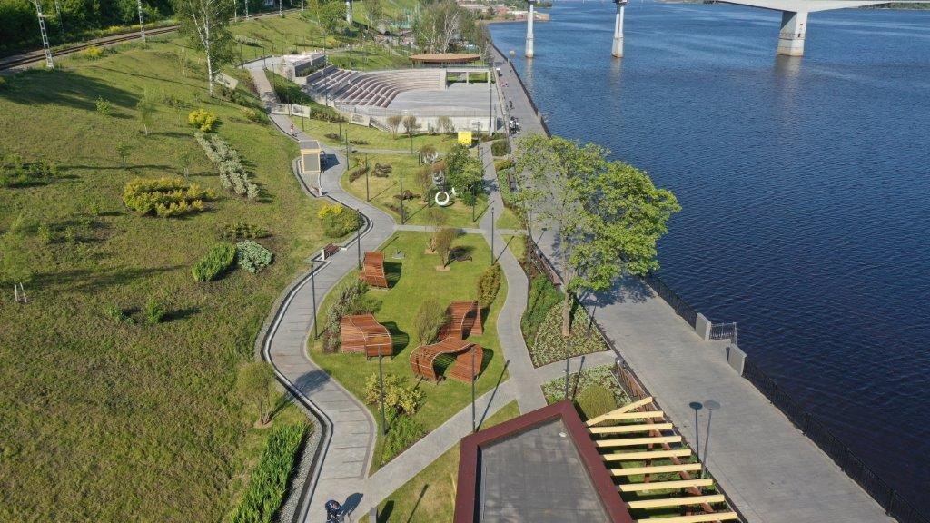

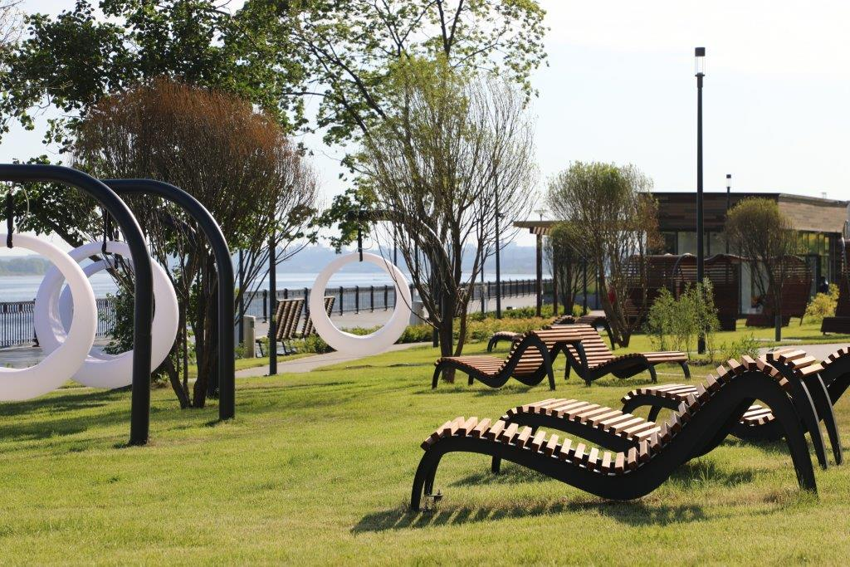

В ходе капитального ремонта бульвара им. Советской Армии полностью обновлено покрытие аллей и дорожек, устроено новое наружное освещение из разнообразных современных источников света, капитально отремонтированы два фонтана, отремонтирована, с сохранением исторического вида парапетная стенка с кубами со звездами, устроены площадки для отдыха. Подготовлены площадки с резиновым покрытием, для дальнейшей возможности установить детское оборудование. Полностью обновлены газоны и кустарники, высажены порядка 250 деревьев. Завершить работы по капитальному ремонту планируется в 2022 году.

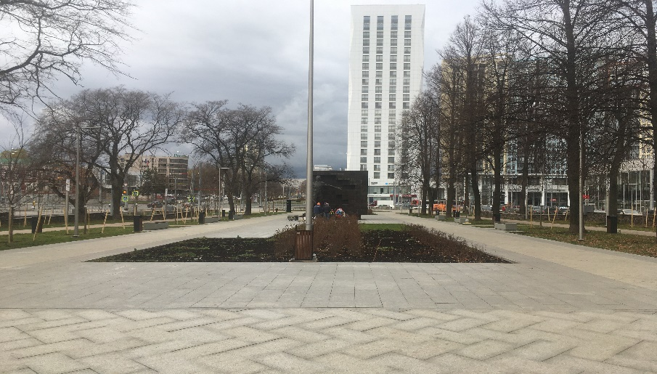

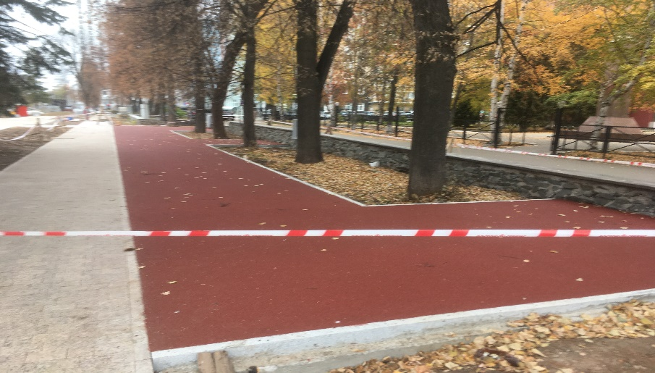

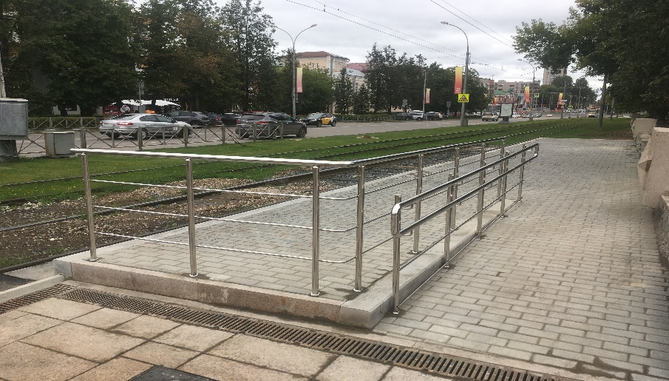

Финансирование по федеральному проекту «Формирование комфортной городской среды» в размере 55,1 млн.руб. исполнено в полном объеме.

В рамках федерального проекта «Чистая вода» завершено строительство сетей водоснабжения на участке от камеры переключения на улице Фрезеровщиков по улицам Братьев Вагановых, КИМ, Тургенева до улицы Макаренко, что позволит обеспечить бесперебойное, качественное водоснабжение около 150,0 тыс. жителей Перми после отключения Большекамского водозабора. Протяженность реконструированной сети составила 2,5 километра, пропускная способность 1580 л/с. Объект введен   
в эксплуатацию, в весенне-летний период 2022 года подрядная организация завершит работы по благоустройству.

Финансирование по федеральному проекту «Чистая вода» в размере 358,0 млн.руб. исполнено в полном объеме.

В соответствии с федеральным проектом «Обеспечение устойчивого сокращения непригодного для проживания жилищного фонда» площадь расселенного непригодного для проживания жилищного фонда составила   
в 2021 году 23,71 тыс. кв. м, расселено 1,78 тыс. человек.

В целом по федеральному проекту «Обеспечение устойчивого сокращения непригодного для проживания жилищного фонда» объем исполнения по финансированию в отчетном году составил 1167,4 млн.руб. или 71% от плана. Ведется работа по подготовке и согласованию договоров об изъятии жилых помещений, оплата будет произведена в 2022 году.